# BLINDAJE ELECTROSTÁTICO

En un cuerpo conductor, las cargas se distribuyen sobre su superficie, de tal forma que anulan el campo eléctrico en su interior. La dirección del campo eléctrico exterior es perpendicular a la superficie.

Esta distribución de cargas en un conductor se conoce como **blindaje electrostático** y se cumple aun cuando el conductor sea hueco.

Ejemplo: se explica que algunos componentes electrónicos están al interior de cajas metálicas o la recomendación de permanecer en un automóvil en caso de una tormenta eléctrica. También se produce el efecto de blindaje en conductores cuya superficie no es continua como una jaula.

Este sirve para dos cosas:

* No deja salir el flujo de los campos de las zonas encerradas en él.
* No dejar entrar el flujo de los campos a la zona protegida por el blindaje electrostático.

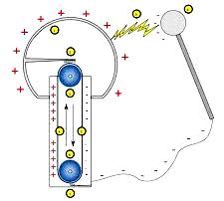

GENERADOR DE VAN DER GRAFF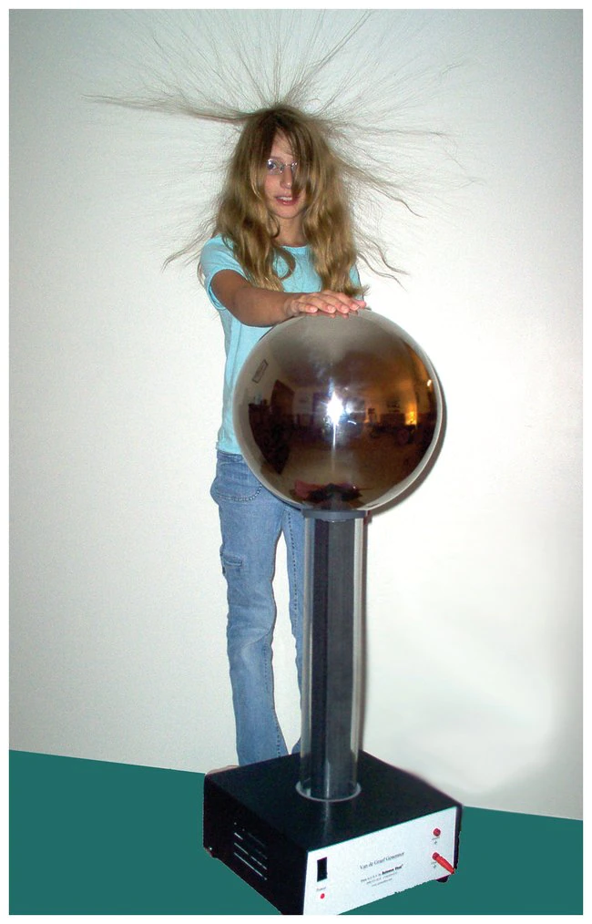

El generador de Van De Graff es una máquina que almacena carga eléctrica en una gran esfera conductora hueca gracias a la fricción que produce una correa sobre unos peines metálicos. Las cargas son transportadas por el peine conectado a la esfera hasta ésta donde se comienzan a acumular.

Un generador de Van Der Graff es lo que se conoce como fuente de corriente o de intensidad. Es decir, una fuente que provoca una intensidad determinada y que hace que ésta no varíe con el tiempo.

EXPERIMENTO DE MILLIKAN

fue llevado a cabo por el físico Robert Andrews Millikan y Harvey Fletcher en 1909 para determinar la carga del electrón (aunque en 1911 publicaron una versión actualizada y mejorada del experimento inicial)

Explicación del experimento

Para comenzar con su experimento, Millikan diseñó un aparato con las **siguientes partes**:

* **Atomizador**. Este instrumento le permitió a Millikan obtener pequeñísimas gotas de aceite (del orden de micrómetros), necesarias para que su experimento funcionase.
* **Cámara con composición** controlada, para evitar la dispersión de las gotas y la interferencia del aire exterior.
* **Dos placas paralelas**, una cargada positivamente, arriba, y otra negativamente, abajo. La placa superior tiene un agujero para que pasen las gotas de aceite y ambas están conectadas a una fuente de alimentación continua de varios miles de voltios.
* Entre las dos placas paralelas, Millikan puso un **microscopio** para observar la caída de las pequeñas gotas.

Importancia.

El **experimento de Millikan** fue crucial, **porque** puso de manifiesto varios aspectos claves en la Física: I) La carga elemental es la del electrón, cuyo valor es 1.6 x 10 -19 C, una de las constantes fundamentales de la ciencia.